**Introdução:**

A animação é uma forma de arte que encanta públicos de todas as idades há décadas. Por trás de cada cena em movimento, há uma história fascinante de técnicas, princípios e inovações. Neste artigo, mergulharemos na história da animação, explorando os princípios fundamentais, técnicas de animação tradicional e stop-motion, bem como as técnicas de animação 2D e 3D que revolucionaram a indústria.

**I. Primórdios da Animação:**

A história da animação remonta ao século XIX, quando inventores pioneiros, como Émile Reynaud e Charles-Émile Reynaud, exploraram a criação de imagens em movimento. Em 1892, Reynaud exibiu o primeiro filme de animação conhecido como "Pantomimes Lumineuses", usando o Praxinoscópio. Esse dispositivo revolucionário permitia a projeção de sequências de imagens em movimento, marcando o início da animação moderna.

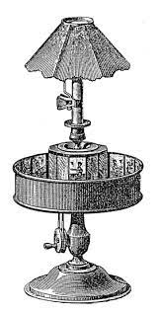

**II. Princípios Fundamentais da Animação:**

Ao longo do século XX, animadores estabeleceram os princípios fundamentais que dão vida aos personagens animados. Um desses princípios é a "animação por quadro", em que cada quadro é desenhado individualmente para criar a ilusão de movimento contínuo. Além disso, princípios como "exagero", "antecipação" e "ação secundária" foram desenvolvidos para adicionar mais realismo e emoção às animações.

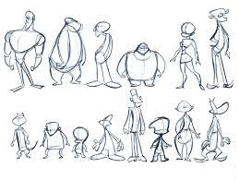

**III. Técnicas de Animação Tradicional:**

A animação tradicional, também conhecida como animação 2D, é uma técnica clássica que envolve o desenho quadro a quadro de personagens e cenários. Walt Disney foi um dos grandes expoentes dessa técnica, trazendo personagens icônicos à vida, como Mickey Mouse e Pato Donald. A animação tradicional exige habilidades de desenho excepcionais e é apreciada por sua estética artística única.

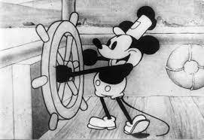

**IV. Técnicas de Stop-Motion:**

A técnica de stop-motion é uma forma fascinante de animação que envolve a captura de uma série de fotografias quadro a quadro, em que objetos inanimados são movidos e fotografados para criar a ilusão de movimento. Filmes como "A Fuga das Galinhas" e "A Noiva Cadáver" utilizaram essa técnica para criar mundos fantásticos e personagens cativantes. O stop-motion requer paciência e precisão, mas o resultado final é repleto de encanto e originalidade.

**V. Revolução da Animação 2D e 3D:**

Com o avanço da tecnologia, surgiram técnicas de animação 2D e 3D que transformaram a indústria. A animação 2D evoluiu para o uso de softwares como Adobe Animate e Toon Boom, permitindo animações mais fluidas e eficientes. Já a animação 3D, popularizada por filmes como "Toy Story" e "Shrek", utiliza modelos digitais tridimensionais para criar personagens e ambientes realistas. Essas técnicas ampliaram as possibilidades criativas e abriram novos horizontes para a animação.

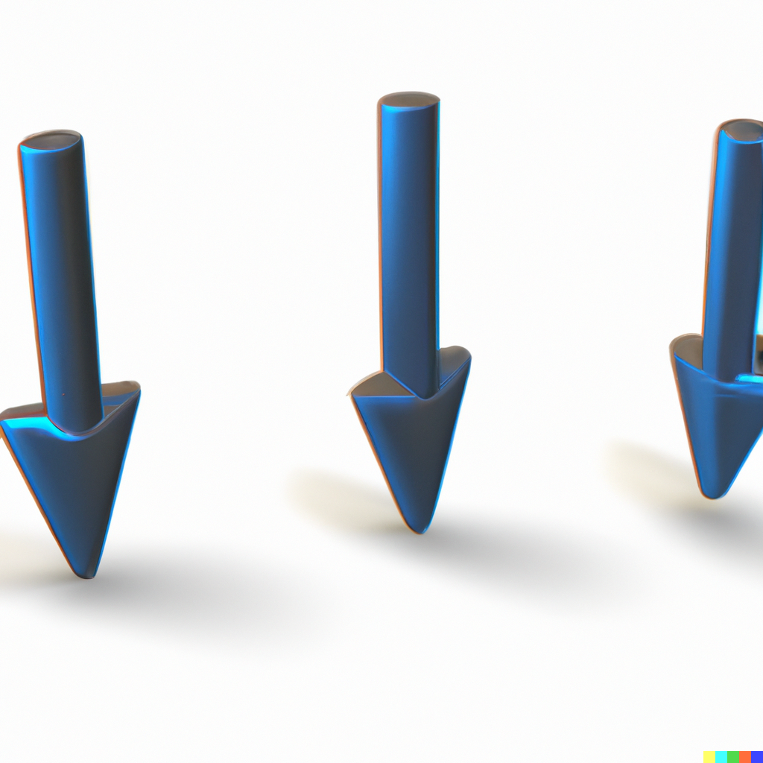

**Conclusão:**

A história da animação é uma jornada fascinante de inovação e criatividade. Desde os primórdios da animação com Émile Reynaud até as técnicas avançadas de animação 2D e 3D, essa forma de arte continua a cativar e encantar públicos ao redor do mundo. Cada técnica e princípio contribui para a riqueza e diversidade do mundo da animação.

Matéria feita por: André Carvalho, Caio Vilela, Carol Barroso e João Rafael Pinheiro.

